Профилактика плоскостопия у детей дошкольного возраста
Стопы несут опорную и амортизирующую функции, предохраняя внутренние органы, спинной и головной мозг от толчков при передвижении.
Плоская или уплощенная стопа может быть врожденной, а может и образоваться в процессе жизни человека. При плоскостопии нарушается нормальная функция самой стопы, а значит и всех ее функций. При плоскостопии, сопровождающим уплощением свода стоп, резко понижается опорная функция ног, изменяется положения таза и позвоночника, что отрицательно влияет на общее состояние здоровья ребенка. Нередко плоскостопия является одной из причин нарушения осанки.
В период от 3 до 7 лет ребенок интенсивно растет и развивается, движения становятся его потребностью. Ребенок, страдающий плоскостопием, быстро устает от ходьбы и бега, плохо переносит статические нагрузки. Такой ребенок не может полноценно участвовать в подвижных играх, соревнованиях, ходить в длительные прогулки и т.д. Дети, страдающие плоскостопием, могут жаловаться на головные боли; они часто нервозны, рассеяны, быстро утомляются. Это в свою очередь отрицательно сказывается на его общефизическом развитии.
Поэтому профилактика плоскостопия и своевременное обнаружение уплощения стопы чрезвычайно важны в период роста и развития опорно-двигательной системы организма. В возрасте 3 — 7 лет необходимо корректировать склонные к уплощению стопы, и закрепить правильный свод стопы.
Основную роль в профилактике плоскостопия имеет закрепление сводчатой формы стоп, противодействие развитию деформации стопы и коррекция склонных к уплощению стоп. Этому способствуют физические упражнения направленные на развитие силы и эластичности мышц голени, стопы, и связок аппарата голеностопного сустава.
Для предупреждения плоскостопия надо соблюдать следующие профилактические меры:
1. ОБУВЬ.
Обувь для ребенка должна быть с небольшим каблучком (пол сантиметра), мягким супинатором и жестким задником. Нельзя носить слишком тесную обувь и обувь на плоской подошве. Ребенку не следует донашивать чужую обувь.
2. ПРОФИЛАКТИЧЕСКИЕ УПРАЖНЕНИЯ.
Необходимо регулярно выполнять упражнения для профилактики плоскостопия, укрепляющие мышцы стопы и голени, а также тонизировать мышцы стопы ходьбой босиком по песку, траве, гальке, прочим неровностям или по специальному коврику. Формирование свода стопы нуждается в постоянной тренировке.
3. ДВИГАТЕЛЬНАЯ АКТИВНОСТЬ.
Необходимо вести активный образ жизни, выполнять общеразвивающие упражнения для нижних конечностей (ходьба, бег, приседания, упражнения для укрепления мышц свода стопы).
4. ЗДОРОВОЕ ПИТАНИЕ.
Для правильного формирования стопы немаловажным является здоровое питание. Важно обеспечивать правильный фосфорно-кальциевый обмен, наличие витамина Д.
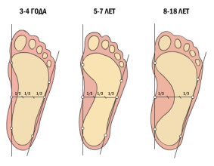Диагностика плоскостопия.
О степени уплощения стопы можно судить по её отпечатку. След ноги должен иметь значительную выемку с внутренней стороны. Чем эта выемка меньше, тем больше уплощение стопы.
При диагностике плоскостопия у детей нужно учитывать их возрастные особенности. С рождения у ребенка своды стоп заполнены подкожным жиром. К трем-четырём годам кости, мышцы и сам внешний вид стопы приобретают очертания взрослой стопы. Чем старше ребенок, тем лучше виден просвет свода стопы.
Для диагностики возьмите чистый лист бумаги и положите его на пол. Затем намажьте ступни ребенка каким-нибудь жирным кремом и поставьте его на этот лист. Туловище при этом должно быть прямым, ноги вместе, чтобы тяжесть тела могла распределиться равномерно. На бумаге останется четкий отпечаток стоп. Возьмите карандаш и проведите линию, соединив края подошвенного углубления. За тем, перпендикулярно этой линии проведите прямую, пересекающую углубление стопы в самом глубоком месте.
Для проведения занятий по профилактике и коррекции плоскостопия желательно использовать массажные коврики; массажные мячи различного размера; эспандеры и массажёры для стоп.
Упражнения для профилактики и коррекции плоскостопия,
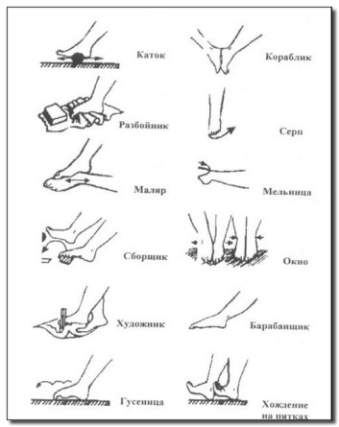которые можно выполнять в домашних условиях
Упражнения в ходьбе
1. Ходьба на пятках.
2. Ходьба на наружном крае стоп.
3. Ходьба на носках, на носках с поворотом пяток внутрь
4. Ходьба с согнутыми пальцами стоп.
5. Ходьба спиной вперед.
Упражнения в положении стоя
1. Стоя, стопы параллельно, руки на поясе: подниматься вместе и попеременно на носки;
2. Приподнимать пальцы стоп с опорой на пятки, вместе и попеременно;
3. Перекат с пяток на носки и обратно;
4. Сокращение стоп, сокращение стоп с продвижением вперед;
5. Сведение и разведение пяток;
6. Полуприседание и приседание на носках;
Упражнения в положении сидя на полу
1. Поочередно и одновременно оттягивать носки стоп на себя и от себя.
2. Согнуть ноги в коленях, упереться стопами о пол. Разводить пятки в стороны и возвращаться в и. п.
3. Согнуть ноги в коленях, упереться стопами о пол. Поочередное и одновременное приподнимание пяток от опоры.
4. Ноги согнуты в коленных суставах, бедра разведены, стопы соприкасаются друг с другом по подошвенной поверхности. Отведение и приведение пяток с упором на пальцы стоп.
5. Скользящие движения стопы одной ноги по голени другой, с одновременным охватом поверхности голени. То же другой ногой.
6. Сидя, ноги согнуты в коленных суставах, стопы стоят параллельно. Приподнимание пяток вместе попеременно.
7. Сгибание и разгибание стоп, сжимание и разжимание пальцев, круговые движения по максимальной окружности в обе стороны, поворот стоп подошвами внутрь.
8. Приподнимание пятки одной ноги с одновременным тыльным сгибанием стопы другой ноги.
9. Захватывание пальцами стоп мелких предметов и перекладывание их на другую сторону. Тоже пальцами стоп другой ноги.
10. Сидя на полу, ноги прямые, кисти рук в упоре сзади, разводить колени, подтягивая стопы до полного соприкосновения подошв.
11. Захват и удержание мяча (среднего размера) двумя стопами, перекладывание с места на место.
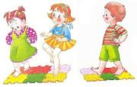
Упражнения на массажном коврике.
1. Ходьба медленная с глубоким перекатом стопы.
2. Ходьба на носках, на наружных краях стопы.
3. Перекаты с носков на пятки и обратно.
4. Приставные пружинящие шаги .
5. Легкие поскоки, прыжковые упражнения.
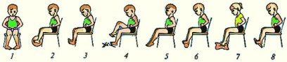Упражнения сидя на стульчике
1. Собирание с пола мелких предметов (карандашей) или ткани пальцами ног.
2. Катание карандашей
Комплекс с различными предметами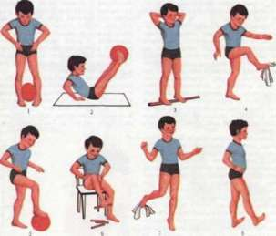
1. «Каток» — ребенок катет вперед-назад мяч, валик или палку. Упражнения выполняются сначала одной, затем другой ногой.
2. «Разбойник» — ребенок сидит на полу с согнутыми ногами. Пятки плотно прижаты к полу и не отрываются от него в течение всего времени выполнения упражнения. Движениями пальцев ноги ребенок старается подтащить по полу полотенце (или салфетку) на которой лежит груз (камень), сначала одной. Затем другой ногой.
3. «Сборщик» — И.П. – тоже. Собирает пальцами одной ноги различные мелкие предметы, разложенные на полу, и складывает их в кучку, одной ногой, затем другой. Следует не допускать падания предметов при переноске.
4. «Художник» — И.П. – тоже. Карандашом, зажатым пальцами ног, рисует на листе бумаги различные фигуры, придерживая лист другой ногой. Упражнение выполняется сначала одной, затем другой ногой.
5. «Носильщик» — поднять кубик (мешок, мячик) двумя ногами, перенести его вправо, положить на пол. Вернуть кубик И.П. Затем кубик перенести в левую сторону, вернуться в И.П.
Самомассаж стоп
Поглаживание, растирание, разминание, вытягивание пальцев, вибрации, пассивные движения и вращения.

